RAPPORTO
RAPPORTO DI AUDIT INTERNO
AUDIT INTERNO N°: | 01
Data del rapporto di audit interno: | 05/03/2026
Oggetto dell'audit | Procedure di sicurezza
Gruppo di Audit | Responsabile auditor + auditor
Funzioni coinvolte dalla verifica | Dott. Pasquale Russo
Il Resp. dell'Internal Auditing | Ing. Antonio Cannavacciuolo
I RDP e personale oggetto di audit | AD, RGSI, RDP (MARKETING), RDP (…), RDP (…),

Afirma per presa visione | 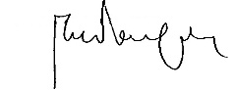

Specificare il requisito della norma/controllo
Inserire “C” per il riscontro della conformità. “C” sta per “Conformità”
Inserire “G” oppure “L” nella colonna “Non conformità” a seconda che la Non conformità sia Lieve o Grave
Inserire la “R” (Ripetuta) in corrispondenza di quelle non conformità che sono già state rilevate nell’audit precedente
REQUISITO | C | Non conformità |  |  | CRITERI DI VALUTAZIONE  EVIDENZE OGGETTIVE  NON CONFORMITA' RIPETUTE
REQUISITO | C | L | G | R
- 5.37 Procedure operative documentate | ☒ | ☐ | ☐ | ☐
- 8.7 Protezione contro malware | ☒ | ☐ | ☐ | ☐
- 8.13 Backup delle informazioni | ☒ | ☐ | ☐ | ☐
- 8.15 Registrazione | ☒ | ☐ | ☐ | ☐
- 8.8 Gestione delle vulnerabilità tecniche | ☒ | ☐ | ☐ | ☐

Data | 05/03/2026
Firma | Antonio Cannavacciuolo

CONTROLLO DEL DOCUMENTO
Rev. | 01
Data di emissione | 05/03/2026
Autore | Antonio Cannavacciuolo
Firma Autore | 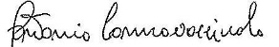
Firma per approvazione | 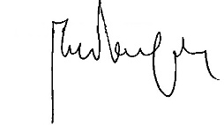
Stato del documento | In uso ☒ Ritirato ☐

